设 计 报 告

嵌入式系统（EDA技术）设计
自行车里程与速度的显示

电子信息工程专业
李星辰

时间： 2018年12月 3 日 至 2018 年 12 月 18 日

EDA设计实验报告

一、设计任务要求
- 基本要求：
  - 实现对自行车里程与速度的测量；
  - 通过8位七段数码管，对里程和速度的显示；
  - 用直流电机和步进电机模拟自行车，实现对自行车的变速；
二、设计方案
1、系统功能
系统可控制步进电机模拟自行车，可调整4个不同的档控制速度，可以加速和减速。通过测量可将自行车的里程与速度显示在八位七段数码管上。当自行车的里程超过3KM时，会产生警报，LED灯亮提示清零。按下清零键后，可将里程数清零。为满足不同尺寸轮子的自行车，设计了周长为1.5M、1.2M、0.8M三款不同周长的轮子，可以调节使用。
整体设计方案如下
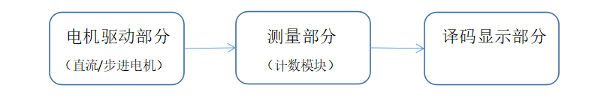
2、系统设计方案说明
此实验主要 分频模块、按键去抖模块、计数模块、调节轮子周长模块、译码与显示模块、步进电机驱动模块以及一些输入和输出管脚、电源和地构成。
下面着重介绍各模块的功能及说明
1）、分频模块
分频器，使50MHZ时钟信号分频成低频信号，达到适合的频率，以供此实验应用。最后输入频率为1Hz。 可计算一秒内的里程，即速度。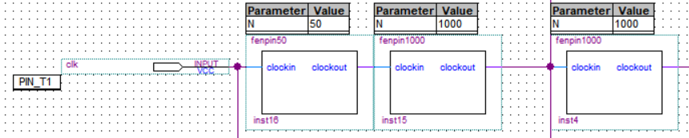
2 去抖模块
该模块为按键去抖模块，防止毛刺信号对按键输入的干扰
主要应用于：控制车轮档位的按键、测量计数时复位按键、直流电机使能端、直流电机复位端、步进电机加速减速按键

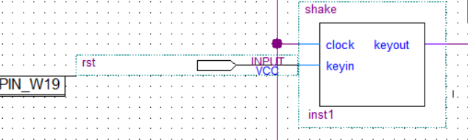
- 直流电机模块
该模块可使直流电机以一个衡定的速度转动，使霍尔元件测量它转动的频率。
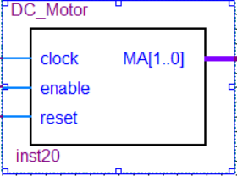
4 步进电机模块
该模块实现对步进电机的控制，可有四个档来调整不同的速度，同时也可以通过按键在档内加速和减速。还可以控制电机方向。
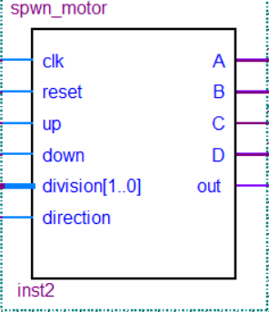

- 控制加速和减速部分
通过加速按键可以改变H变化从215-245，H可以控制分频，从而改变换挡模块和方向模块的频率，从而改变步进电机转速。
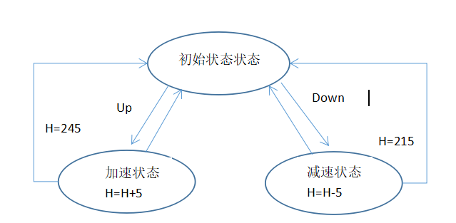

- 速度档位
根据不同的分频，将速度分为四个不同的档位。
- ABCD换相
在这个部分总共分为四个状态sta0、sta1、sta2、sta3
四相反式步进电机A->B->C->D->A换相四次，转子转动一个齿轮

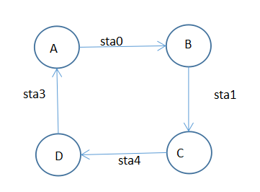

- 不同频率的单相细分
与（2）中相对应，共设计四个不同的档。根据档位的不同，完成过渡过程的的时间也是不同的。其中过渡过程主要在data1 data2的数值中体现，data1减少，data2增加。
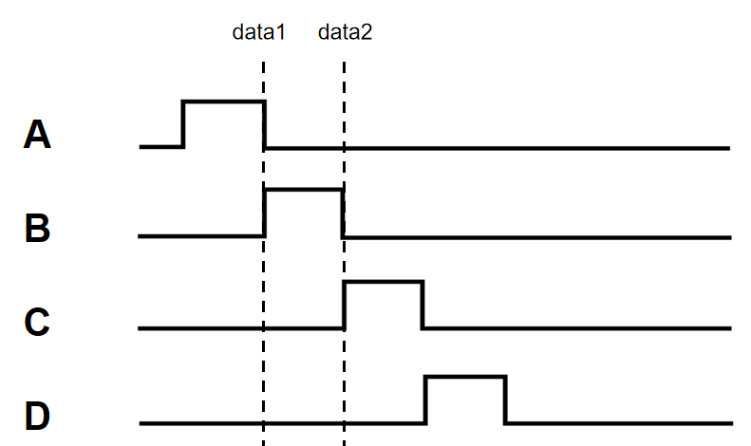

3.轮子换挡模块
该模块切换三种不同周长的自行车轮子。周长分别为1.5M、1.2M、0.8M的轮子，按下按键后可将轮子至下一状态，三种状态循环切换。
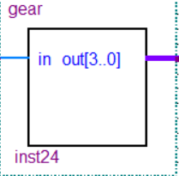
3 计数模块
该模块为计数模块，实现对自行车速度和里程的测量，通过霍尔元件可以记录1秒内产生的脉冲数，即为一秒内所转的圈数。速度=圈数*周长，里程=总转数*周长，从而得到速度和里程。若里程超过3000米，LED等会亮，提示里程表清零。
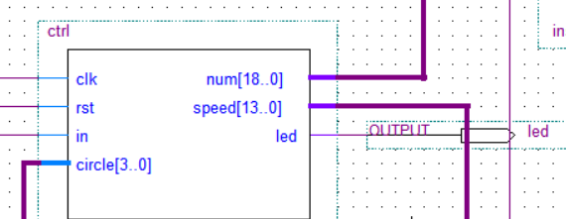

4 分位模块
该模块为分位模块，为了把速度和里程的数值显示到七段数码管上，将个位、十位、百位、千位上的数分别取出，通过后续模块将数字显示。

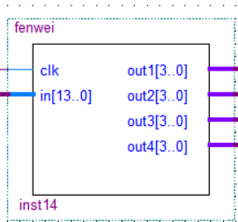
5 译码模块
该模块为七段数码管译码器，为了将数字显示在七段数码管上，需要对数字进行译码。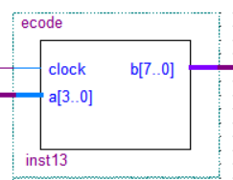
6 显示模块
该模块可实现对于八个字在七段数码管上循环显示
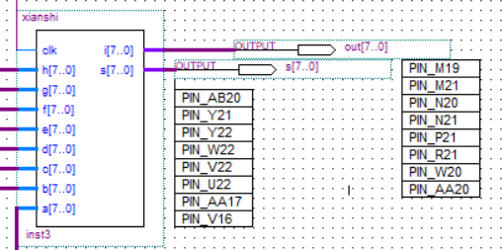

三、各模块程序如下：
1、 主要模块程序：
①直流电机模块
从直流电机原理图可以看出，两个管脚的输出是相反的，所以该程序的输出应该是两位的MA控制电机转动。
always@(posedge clock or negedge reset)
begin
if(!reset) //复位
MA<= 0; //以MA_r[0]为准，当状态0的时间大于状态1的时间时，电机逆时针转动；
else //反之，电机顺时针转动。
begin
if (enable == 1)
MA <= 0;
else//29-45:由2个引脚控制生成双极性PWM发生器
begin
MA[0] <= pulse;
MA[1] <= ~pulse; //MA_r[1]与MA_r[0]反向
end
end
end

②步进电机模块
步进电机可以通过按键改变速度，同时也有4个不同的档控制速度，可实现对步进电机转动速度的调节，其中

1控制加速和减速部分
always@(posedge clk or negedge reset)
if(!reset) //如果reset按下 H=215进入 state0初始状态
begin
H<=215;
state<=state0;
end
else case(state)
state0: begin
if(!up && down) //如果up按下 计入state1加速状态
state<=state1;
else if(up && !down)
state<=state2; //如果down按下 计入state2减速状态
else
state<=state0; //否则 在state0初始状态
end
state1: if(up)
if(H>=8'd245) //判断H=245 即最高速度
state<=state0; // 回到初始状态
else
begin
H<=H+8'd5; //否则 H+5 回到最低速度
state<=state0;
end
state2: if(down)
if(H<=8'd215) // 判断H=215 即最低速度
state<=state0; // 回到初始状态
else
begin
H<=H-8'd5; //否则 H-5 回到初始状态
state<=state0;
end
default: state<=state0;
endcase

2.控制电机不同的档
always@(posedge clk or negedge reset)
if(!reset)
frediv<=16; //reset按下 frediv=16
else
begin
case (division) //对应步进电机的四个不同转速档
3'b00: frediv<=16;
3'b01: frediv<=8;
3'b10: frediv<=4;
3'b11: frediv<=2;
default: frediv<=16;
endcase
end

3.由H控制的不同分频
always@(posedge clk or negedge reset)
if(!reset)
begin
cnt1<=8'd0;
sclk<=1'b0;
end
else if(cnt1==8'd255)
begin
cnt1<=H;
sclk<=~sclk; //sclk 为clk的（256-H）*2分频 实现速度的加速减速
end
else cnt1<=cnt1+8'd1;

4.相位控制部分
（1）由A到B的状态 （B到C，C到D，D到A ，反转同理）
sta0:
begin
if(cnt>=8'd255)
if(count>=frediv)
begin
sta<=sta1; //如果cnt计数记到255时 进入下一状态
count<=7'd1;
en
else count<=count+7'd1;

if(cnt<=data1) //当cnt超过data1 后A由1变为0
begin A<=1'b1; C<=1'b0; D<=1'b0; end
else
begin A<=1'b0; C<=1'b0; D<=1'b0; end

if(cnt<=data2) //当cnt超过data2 后B由1变为0
begin B<=1'b1; C<=1'b0; D<=1'b0; end
else
begin B<=1'b0; C<=1'b0; D<=1'b0; end
end

5.不同频率的单相细分
分频为16时对应的状态 （其他三个状态同理）
7'd16: begin
if(cnt2>=16)
begin
cnt2<=7'd1;
out=~out; //将输出频率按 转动速度分频
end
else
cnt2<=cnt2+7'd1;
case(cnt2)
1: begin data1<=254; data2<=2; end
2: begin data1<=251; data2<=5; end
3: begin data1<=244; data2<=14; end
4: begin data1<=232; data2<=26; end
5: begin data1<=215; data2<=43; end
6: begin data1<=196; data2<=63; end
7: begin data1<=174; data2<=85; end
8: begin data1<=150; data2<=109; end
9: begin data1<=125; data2<=128; end
10: begin data1<=100; data2<=153; end
11: begin data1<=77; data2<=177; end
12: begin data1<=55; data2<=198; end
13: begin data1<=36; data2<=218; end
14: begin data1<=21; data2<=233; end
15: begin data1<=10; data2<=245; end
16: begin data1<= 4; data2<=252; end
default: begin data1<=0;data2<=0; end
endcase
end

③计数模块
因为电机每转一圈，霍尔元件产生1个脉冲， 记录1秒内产生的脉冲数，即为一秒内所转的频率。速度=频率*周长，里程=总转数*周长，从而得到速度和里程。
若里程超过3000米，LED等会亮，提示里程表清零。
always@(posedge in )
begin
N=N+1; //里程计数
a=a+1; //低电平计数
b=b+1; //高电平计数
if (rst==0)
begin
N=0; //如果rst按下 里程计数清零
a=0; //如果rst按下 低电平计数清零
b=0; //如果rst按下 高电平计数清零
end
else
begin
if(clk==1)
a=0; //在高电平时清零
else b=0; //在低电平时清零
end
end
always@(negedge clk)
c=b; //防止下一个低电平来时，将高电平计数清零 将b的计数赋给c

always@(posedge clk)
begin
if (rst==0) //如果rst按下 里程速度清零
begin
speed =0;
num = 0;
end
else
begin
num=N*12; // 里程=总转数*周长
speed=(a+c)*12; //速度=转数*周长

if (num>30000) //如果里程数超过3000米 led灯亮 提示清零
led=0;
else led=1;
end
end

仿真图如下，in模拟霍尔元件测量的不同的信号输入，clk为分频为1Hz的方波信号，通过寄存器N、a、b、c的计数结果，默认周长为1.2米 根据公式 速度=频率*周长，可计算出速度speed，里程num。
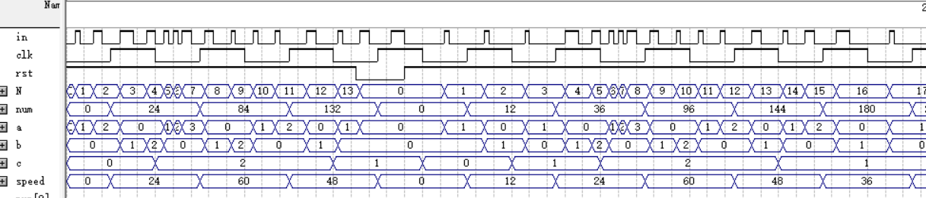

四、调试过程分析、遇到的问题及解决方法
刚开始时，对于直流电机和步进电机的控制不是很了解，通过查阅实验指导书和网上的相关资料，学习了很多Verilog语言的编写方法，通过一次次的对代码的调整，对试验箱的调试最终将功能实现。
其中在直流电机模块中，我们分析了直流电机的原理图将输出信号按要求将电机驱动；在步进电机中，我们在网上查阅大量的资料，了解了相位变化与频率之间的关系，通反复的实验将频率与转速调整合适，从而设计出不同的档位，和速度加减；在计数部分，为了将计数结果每秒计数显示并清零，一次次调整将高电平计数与低电平计数分开，可以完成对每秒速度的测量。
总之，在一次次的仿真与试验下，设计功能基本实现，在这次实验中我们对Verilog语言有了更深度的学习，对实验箱的原理有了一定认识。在实验中也加强了我们对网上信息的检索能力，更好的使用网络上的资源。

五、设计总结

把直流电机工程下载到实验箱后，可观察到直流电机以恒定速度转动，并在八位七段数码上看到，此时的速度和里程，可调节自行车轮子周长的档位，速度里程显示正常，当里程超过3KM时，LED灯亮，提示里程表清零。实验结果设计符合要求。
把步进电机工程下载到实验箱后，可观察到电机转动，按加速键和减速键时可调整步进电机速度加速和减速，并在八位七段数码上看到此时的速度和里程如下图，可调节四不同速度的步进电机档位，也可调节自行车轮子周长的档位。当里程超过3KM时，LED灯亮，提示里程表清零。
根据下图实验结果可知，此时位于第四速度档位，轮子周长为0.8m，速度为79.2m/s，里程为0.86km，数字显示正常符合设计要求。
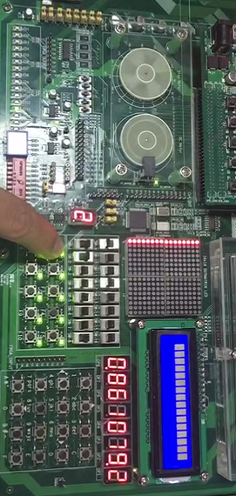

附件1 原理电路图
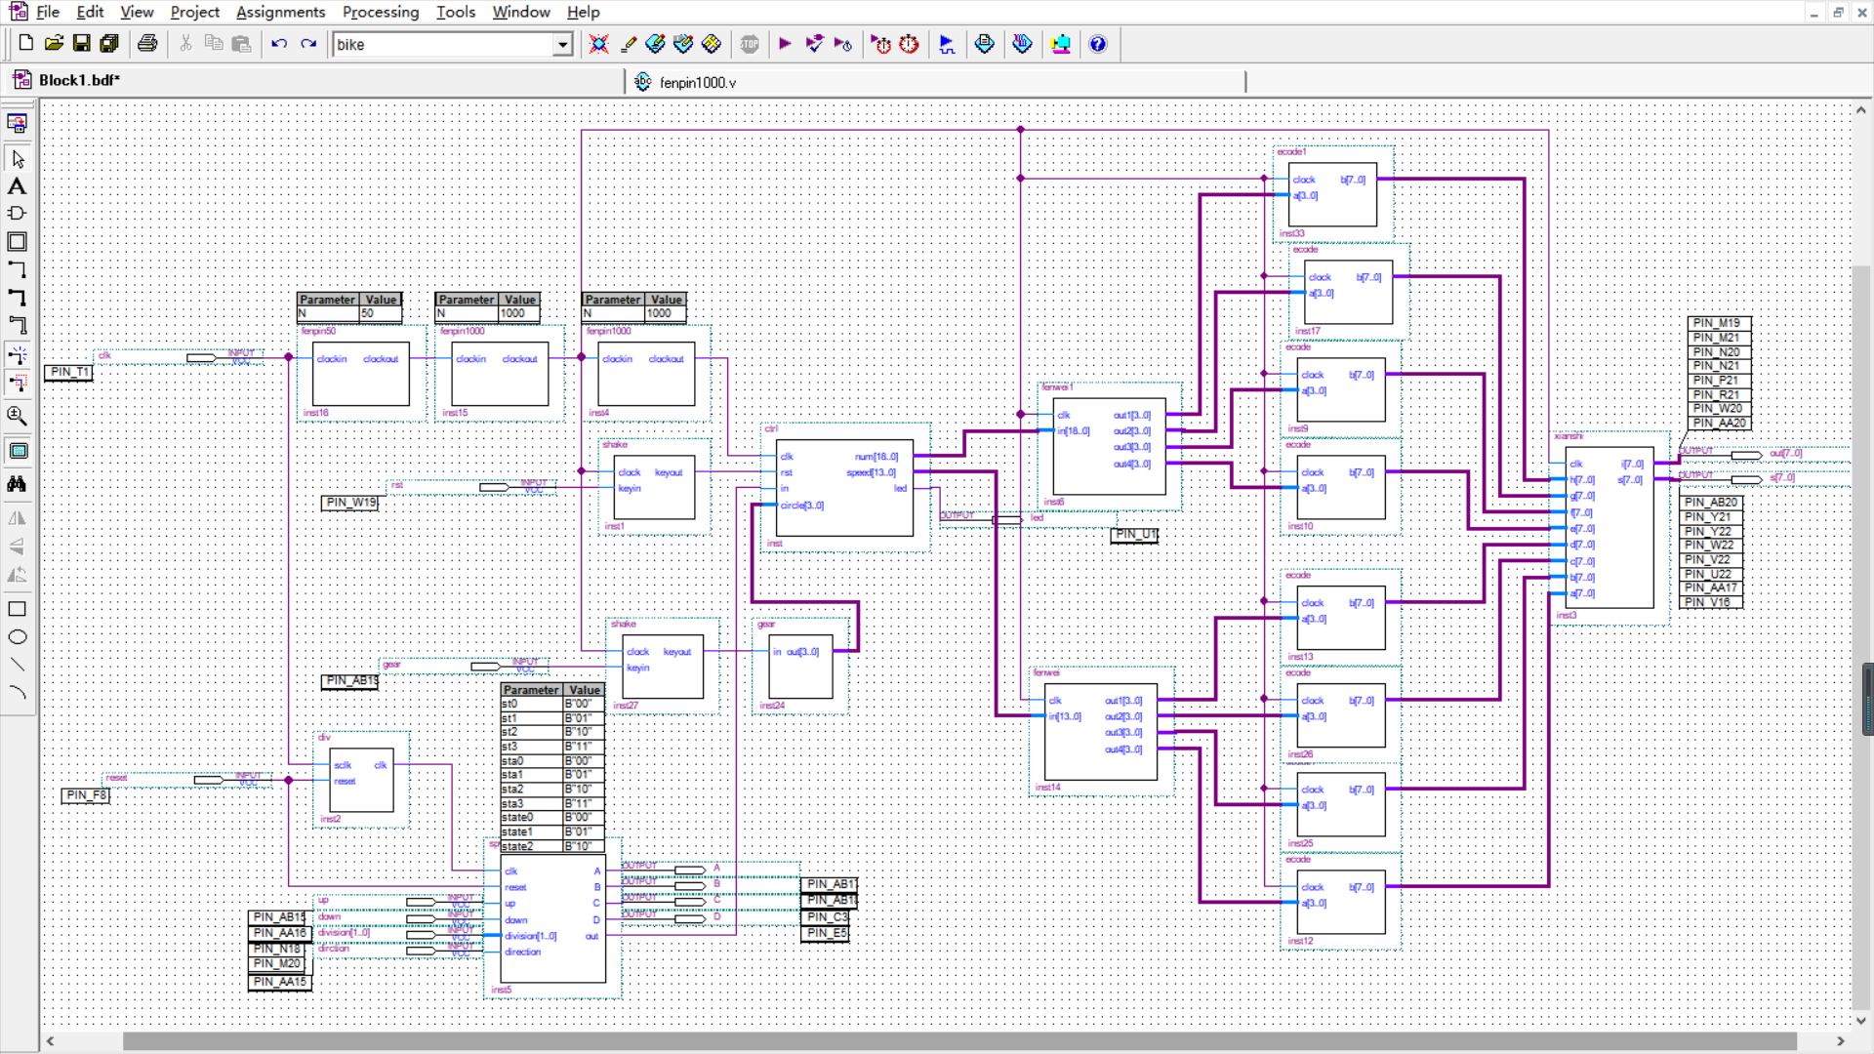
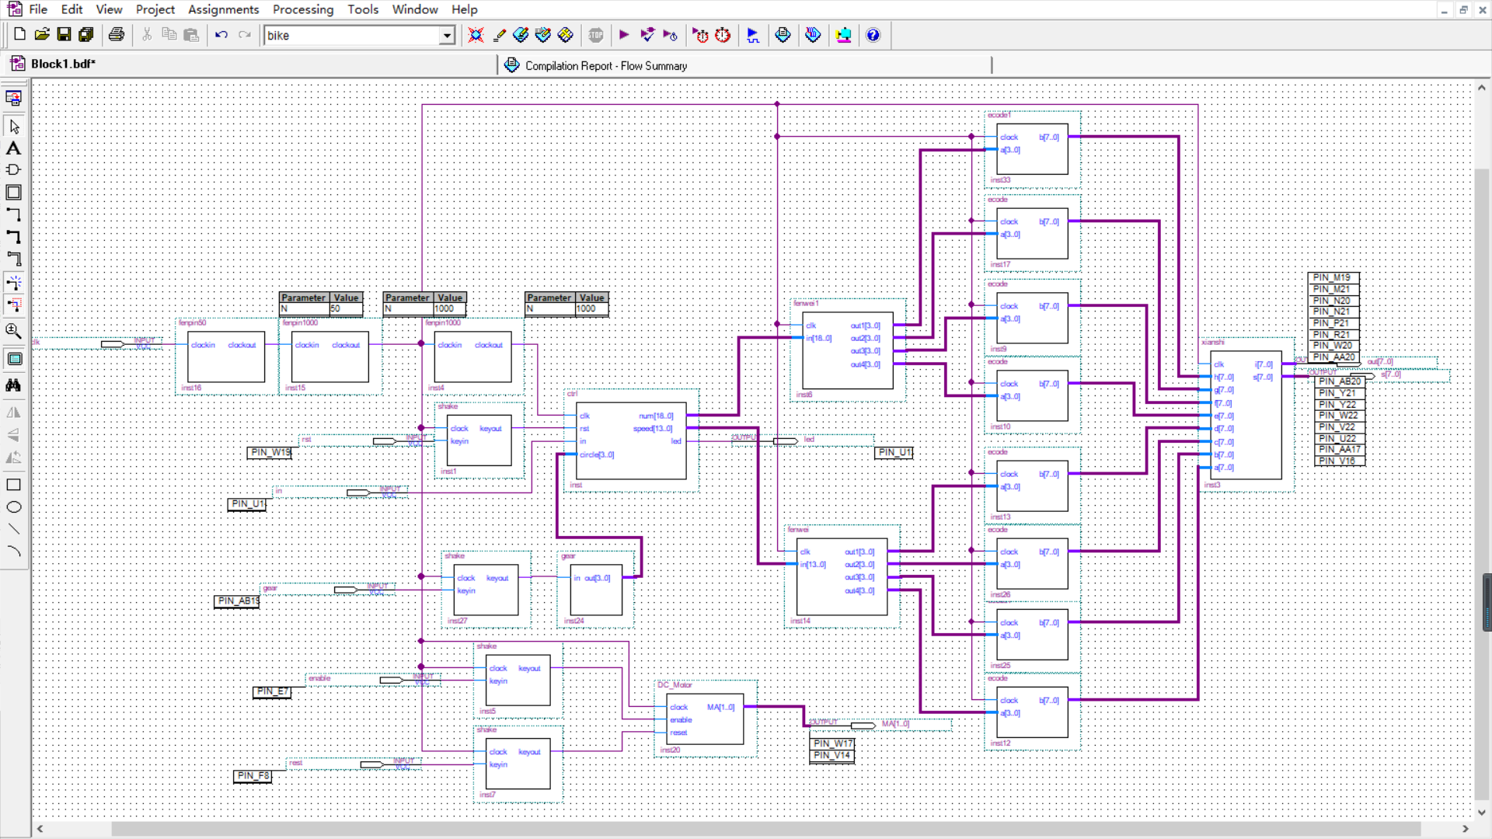
附件2 各模块

①分频模块
将50mhz的信号分频为1hz

②按键去抖模块
防止按键触发时，产生的毛刺信号，
主要应用于：控制车轮档位的按键、测量计数时复位按键、直流电机使能端、直流电机复位端、步进电机加速减速按键

③直流电机模块
从直流电机原理图可以看出，两个管脚的输出是相反的，所以该程序的输出应该是两位的MA控制电机转动。

④步进电机模块
步进电机可以通过按键改变速度，同时也有4个不同的档控制速度，可实现对步进电机转动速度的调节

⑤轮子换挡模块
三个档位控制不同的车轮周长，分别是1.5m、1.2m、0.8m，用按键控制，每按一下变一个档位，可循环切换，默认周长是1.5m

⑥计数模块
因为电机每转一圈，霍尔元件产生1个脉冲， 记录1秒内产生的脉冲数，即为一秒内所转的频率。速度=频率*周长，里程=总转数*周长，从而得到速度和里程。
若里程超过3000米，LED等会亮，提示里程表清零。

⑦分位部分
为了将速度和里程的数值显示到七段数码管上，分成一位数。在显示时，里程只有4个七段数码管显示，所以将超过的部分不显示。

⑧译码部分
将数值输出为七段数码管形式输出，其中8为数字都同此模块输出。其中速度和里程都有小数部分，需要将其中两位在译码时将小数点显示出来。

⑨显示部分
将输出的八个数字通过循环显示输出在七段数码管上，完成对里程和速度在七段数码管的显示。

